СОВЕТ Комсомольского сельского поселения Гулькевичского района
РЕШЕНИЕ
1 сессия IV созыва

от | 19.09.2019 |  | № | 3
пос. Комсомольский
О внесении изменений в решение 61 сессии III созыва
Совета Комсомольского сельского поселения
Гулькевичского района от 27 декабря 2018 года № 4
«Об утверждении Правил благоустройства
территории Комсомольского сельского поселения
Гулькевичского района»

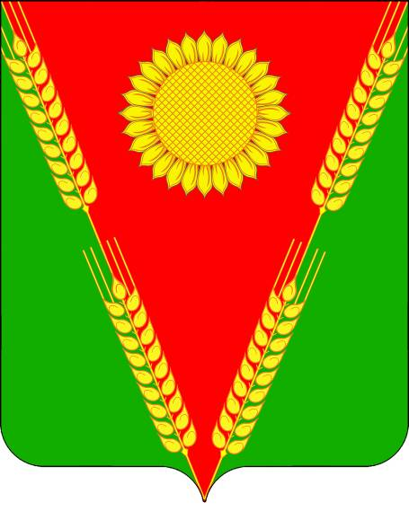

В целях приведения нормативного правового акта Совета Комсомольского сельского поселения Гулькевичского района в соответствие с действующим законодательством, руководствуясь статьей 56 устава Комсомольского сельского поселения Гулькевичского района, Совет Комсомольского сельского поселения Гулькевичского района р е ш и л:
1. Внести в приложение к решению 61 сессии III созыва Совета Комсомольского сельского поселения Гулькевичского района от 27 декабря 2018 года № 4 «Об утверждении Правил благоустройства территории Комсомольского сельского поселения Гулькевичского района» следующие изменения:
Подпункт 32.7.3 раздела IV «Организация благоустройства» изложить в следующей редакции:
«32.7.3. Правилами благоустройства устанавливаются максимальное расстояние и минимальное расстояние от внутренней части границ прилегающей территории до внешней части границ прилегающей территории (далее соответственно - максимальное расстояние, минимальное расстояние).
Максимальное расстояние и минимальное расстояние устанавливается дифференцированно для различных видов прилегающих территорий, а также в зависимости от расположения зданий, строений, сооружений, земельных участков в существующей застройке, вида их разрешенного использования или фактического назначения, иных существенных факторов и не может превышать 20 метров.».
2. Официально обнародовать настоящее решение путем доведения до всеобщего сведения граждан, проживающих на территории Комсомольского сельского поселения Гулькевичского района, посредством размещения его текста в специально установленных местах для обнародования муниципальных правовых актов Комсомольского сельского поселения Гулькевичского района, определенных постановлением администрации Комсомольского сельского поселения Гулькевичского района от 25 января 2017 года № 6 «Об определении специально установленных мест для обнародования муниципальных правовых актов органов местного самоуправления Комсомольского сельского поселения Гулькевичского района», обеспечивающих беспрепятственный доступ к его тексту, и разместить на официальном сайте Комсомольского сельского поселения Гулькевичского района в информационно-телекоммуникационной сети «Интернет».
3. Контроль за выполнением настоящего решения возложить на постоянно действующую депутатскую комиссию Совета Комсомольского сельского поселения Гулькевичский район по образованию, культуре, социальной политике, спорту, молодежной политике, по работе с общественными организациями, законности, правопорядку, по делам военнослужащих, казачеству, здравоохранению, правам человека, депутатской этике.
4. Решение вступает в силу после его официального обнародования.
Глава Комсомольского сельского поселения Гулькевичского района |  | А.Н. Матвиенко

